

ที่ กส ๘๒๓๐๑/ องค์การบริหารส่วนตำบลเหล่าไฮงาม
๑๗๒ ม.๓ ต.เหล่าไฮงาม อ.กุฉินารายณ์
จ.กาฬสินธุ์ ๔๖๑๑๐
14 มีนาคม ๒๕65
เรื่อง รายงานการปรับสภาพแวดล้อมที่อยู่อาศัยสำหรับคนพิการ
เรียน พัฒนาสังคมและความมั่นคงของมนุษย์จังหวัดกาฬสินธุ์
อ้างถึง หนังสือ ที่ กส ๐๐05/ ว 16177 ลงวันที่ 29 ธันวาคม ๒๕64
สิ่งที่ส่งมา ๑. รายงานสรุปตามโครงการปรับสภาพแวดล้อมที่อยู่อาศัยสำหรับคนพิการ จำนวน 1 เล่ม
ด้วย สำนักงานพัฒนาสังคมและความมั่นคงของมนุษย์จังหวัดกาฬสินธุ์ ได้จัดสรรงบประมาณเพื่อช่วยเหลือปรับสภาพแวดล้อมที่อยู่อาศัยสำหรับคนพิการ ประจำปีงบประมาณ 2565 รายนางสุบัน เหลาทอง บ้านเลขที่ 102 หมู่ 7 ตำบลเหล่าไฮงาม อำเภอกุฉินารายณ์ จังหวัดกาฬสินธุ์ แล้วนั้น
ในการนี้ องค์การบริหารส่วนตำบลเหล่าไฮงาม ได้ดำเนินการช่วยเหลือปรับสภาพแวดล้อมที่อยู่อาศัยสำหรับคนพิการ เป็นที่เรียบร้อยแล้ว จึงขอรายงานผลการดำเนินการมายังสำนักงานพัฒนาสังคมและความมั่นคงของมนุษย์จังหวัดกาฬสินธุ์ รายละเอียดตามสิ่งที่ส่งมาด้วย หวังเป็นอย่างยิ่งว่าจะได้รับความอนุเคราะห์จากท่านเช่นเคย จึงขอขอบพระคุณมา ณ โอกาสนี้
จึงเรียนมาเพื่อโปรดทราบและพิจารณาดำเนินการ
ขอแสดงความนับถือ

(นายบัณฑิต ภูนากลม)
นายกองค์การบริหารส่วนตำบลเหล่าไฮงาม

สำนักปลัด
โทร.๐๔๓-010458

“จังหวัดกาฬสินธุ์ ไม่ยุ่งเกี่ยวยาเสพติด”
ร่าง.......................
พิมพ์.....................
ตรวจ....................
รายงานผลการซ่อมแซมบ้านคนพิการ รายนางสุบัน เหลาทอง บ้านเลขที่ 102 หมู่ 7
ตำบลเหล่าไฮงาม อำเภอกุฉินารายณ์ จังหวัดกาฬสินธุ์
ภาพก่อนดำเนินการ

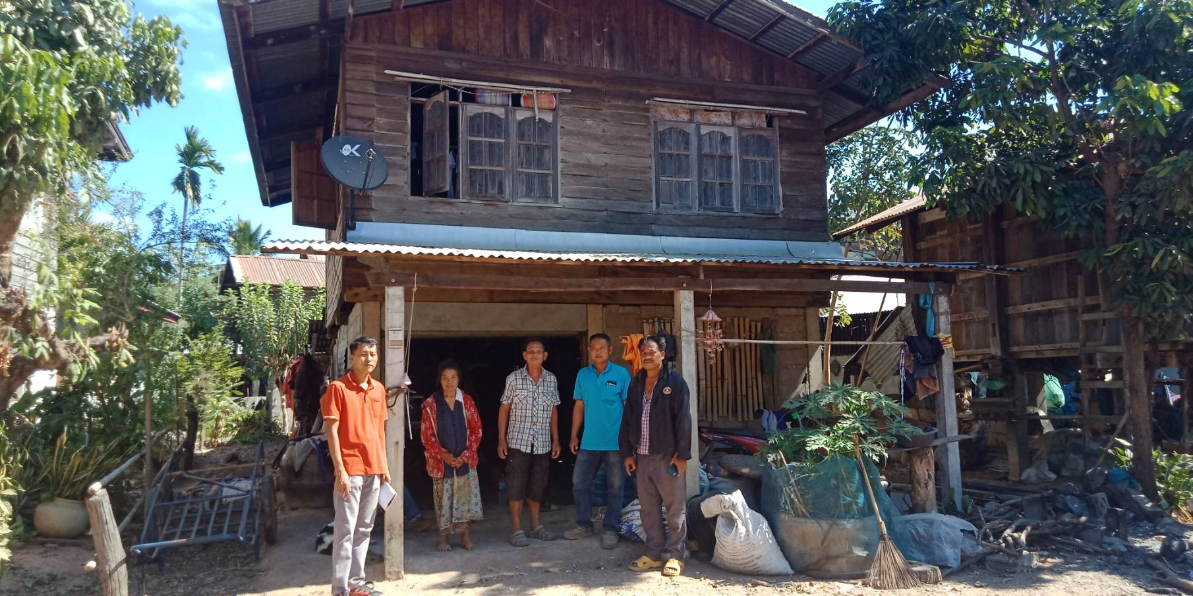
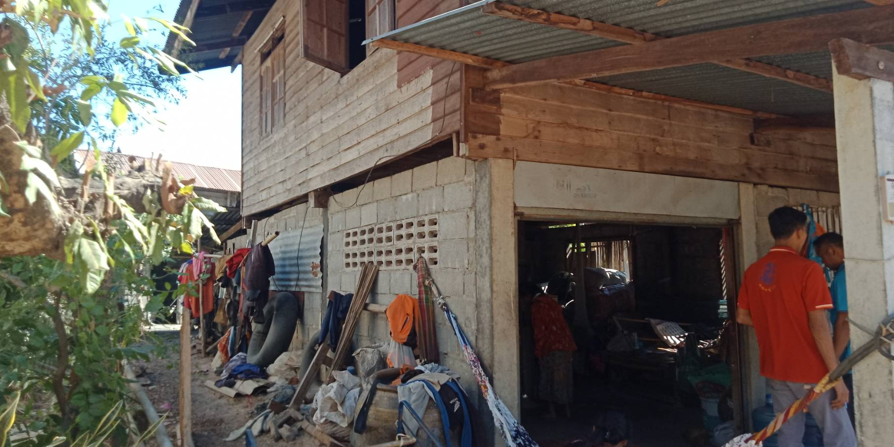
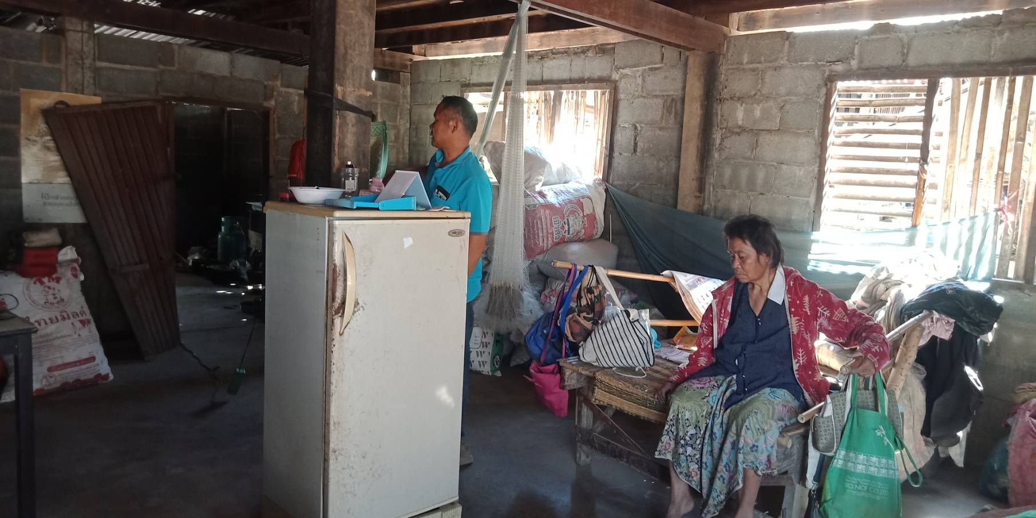
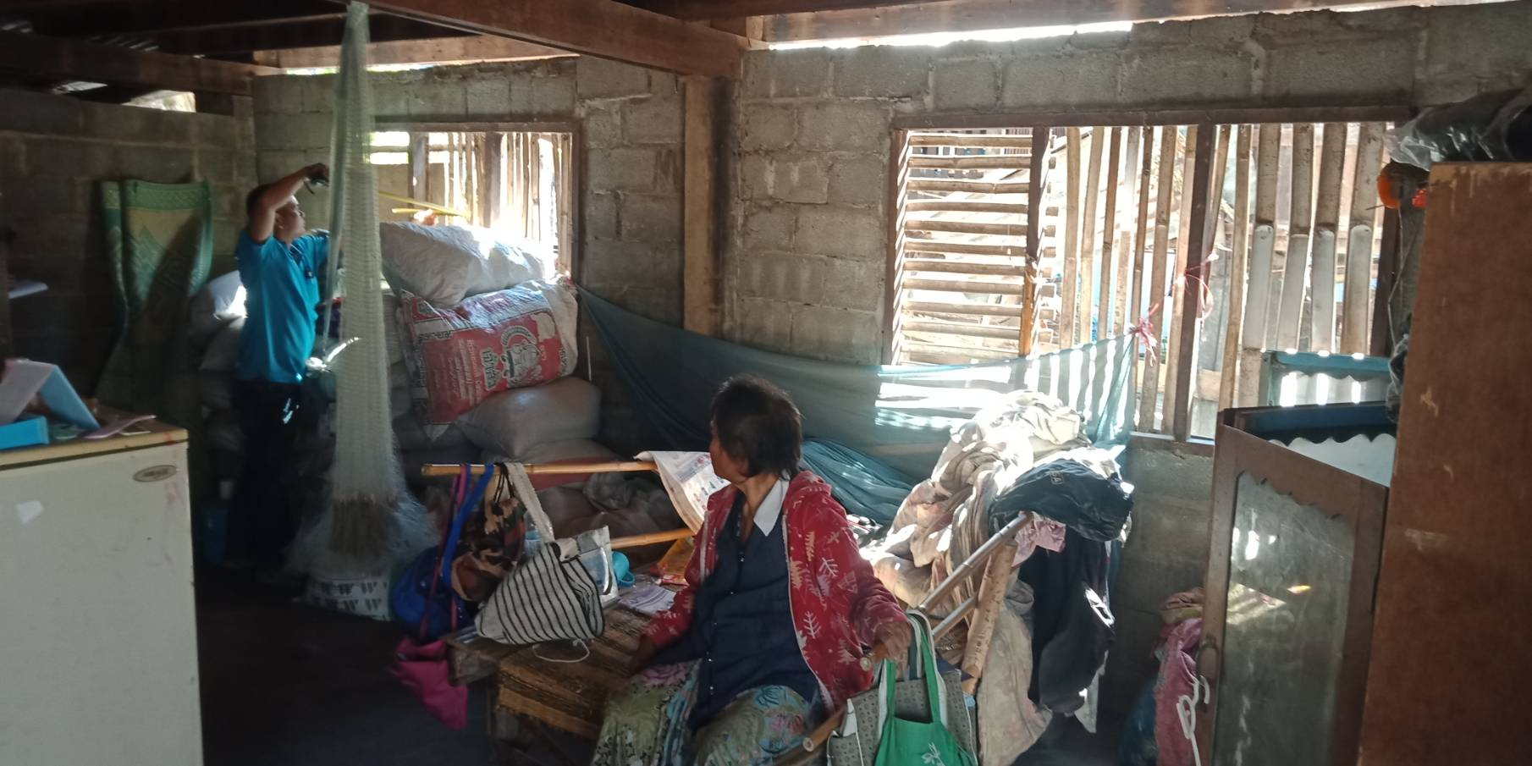
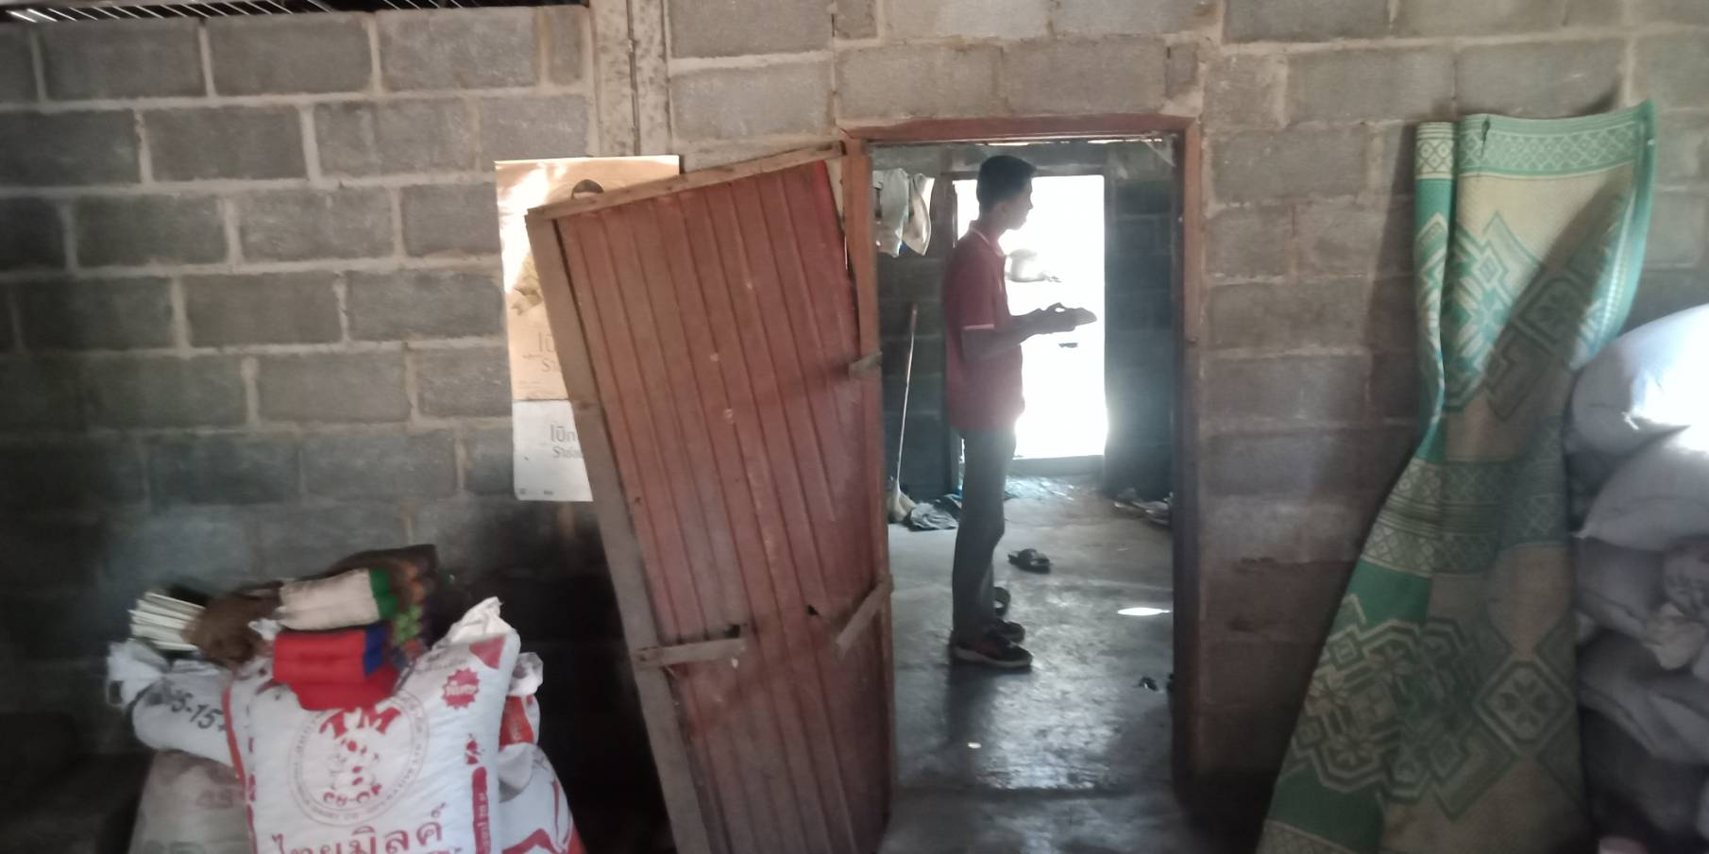
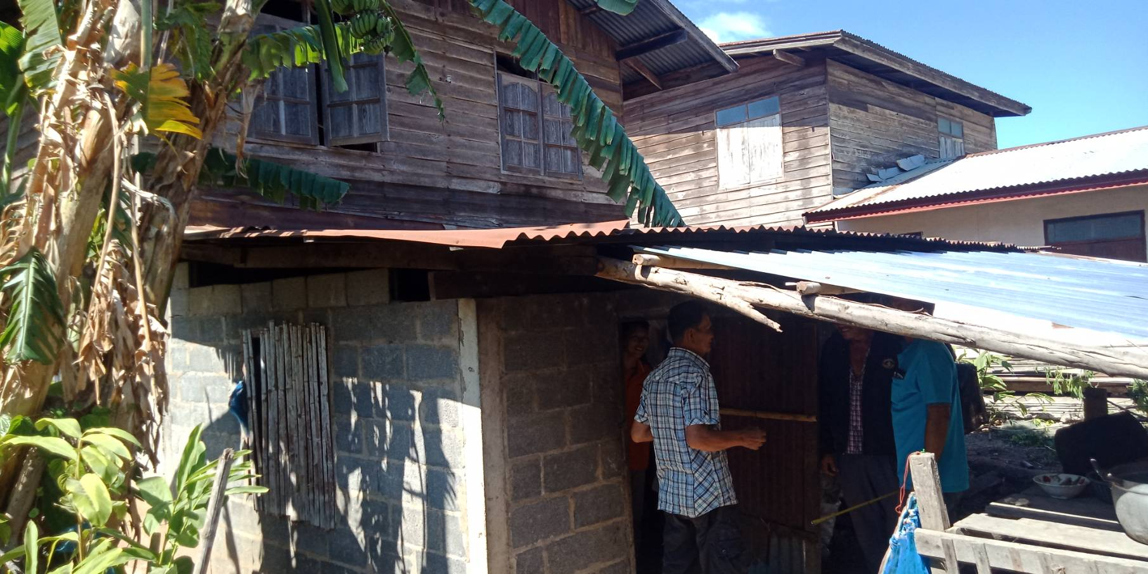
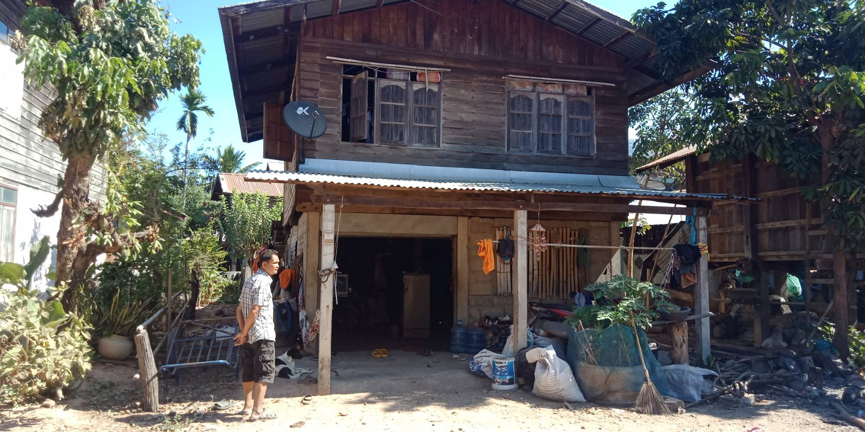
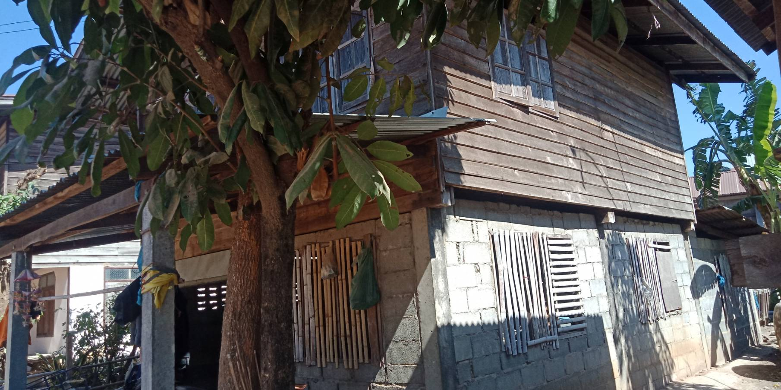
ภาพระหว่างดำเนินการ

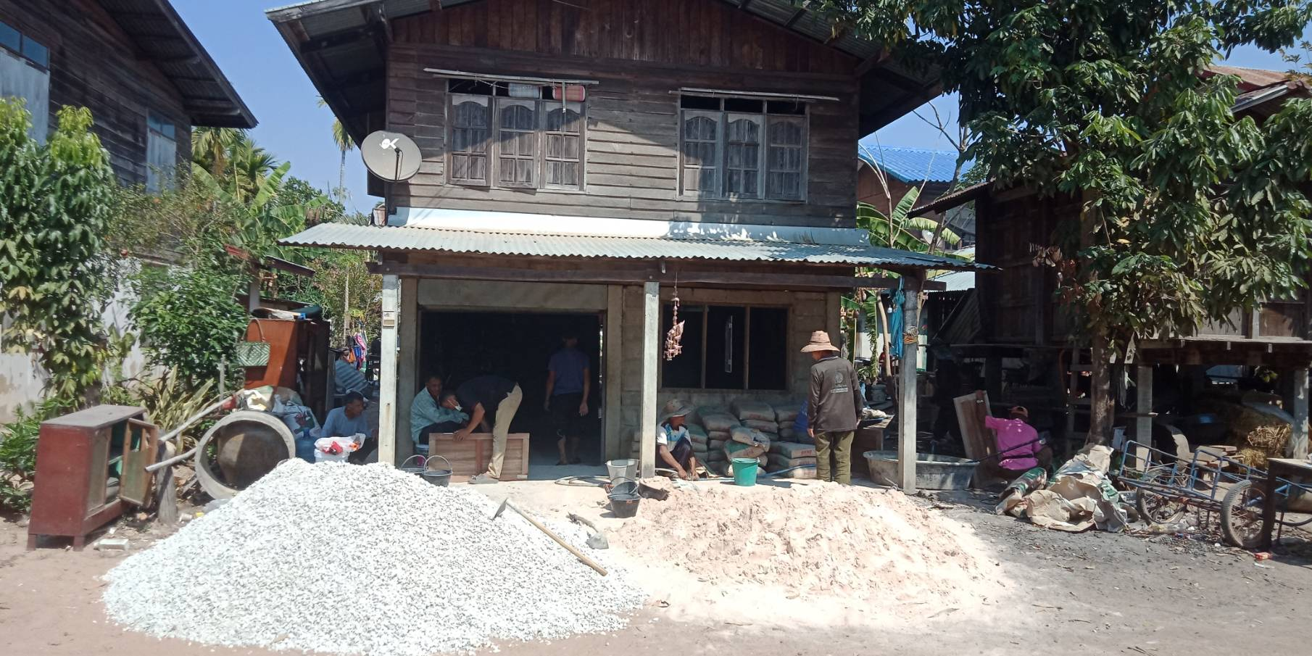
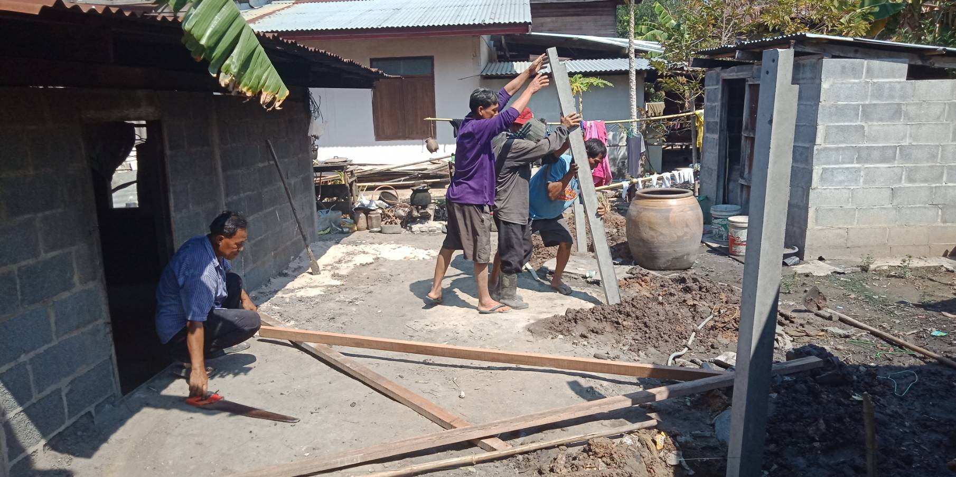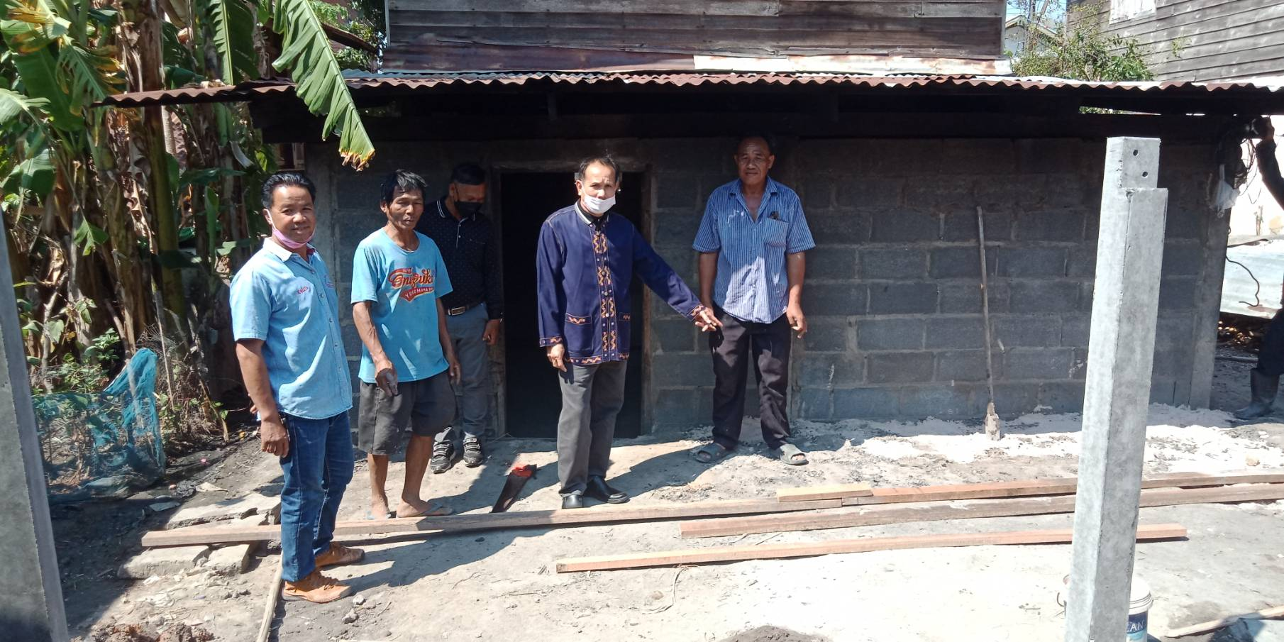
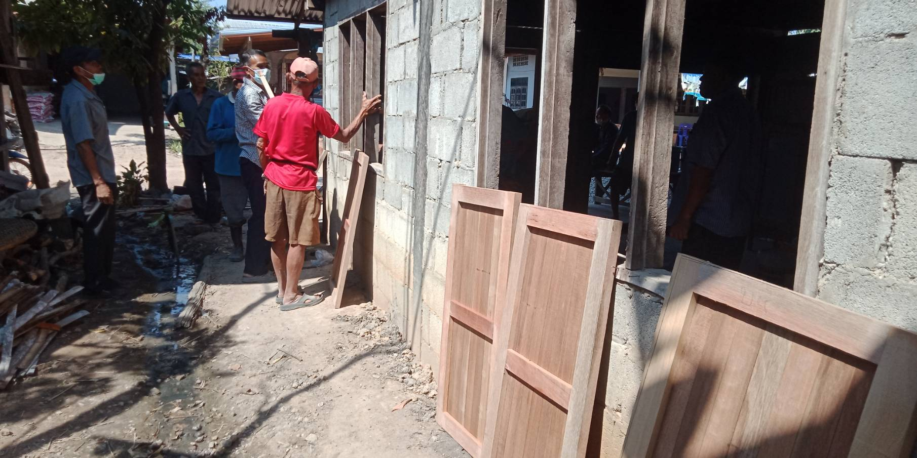
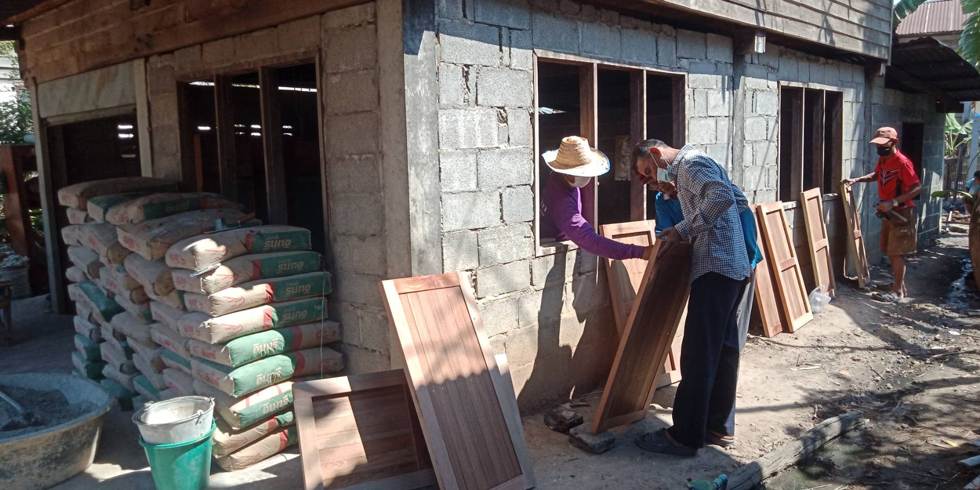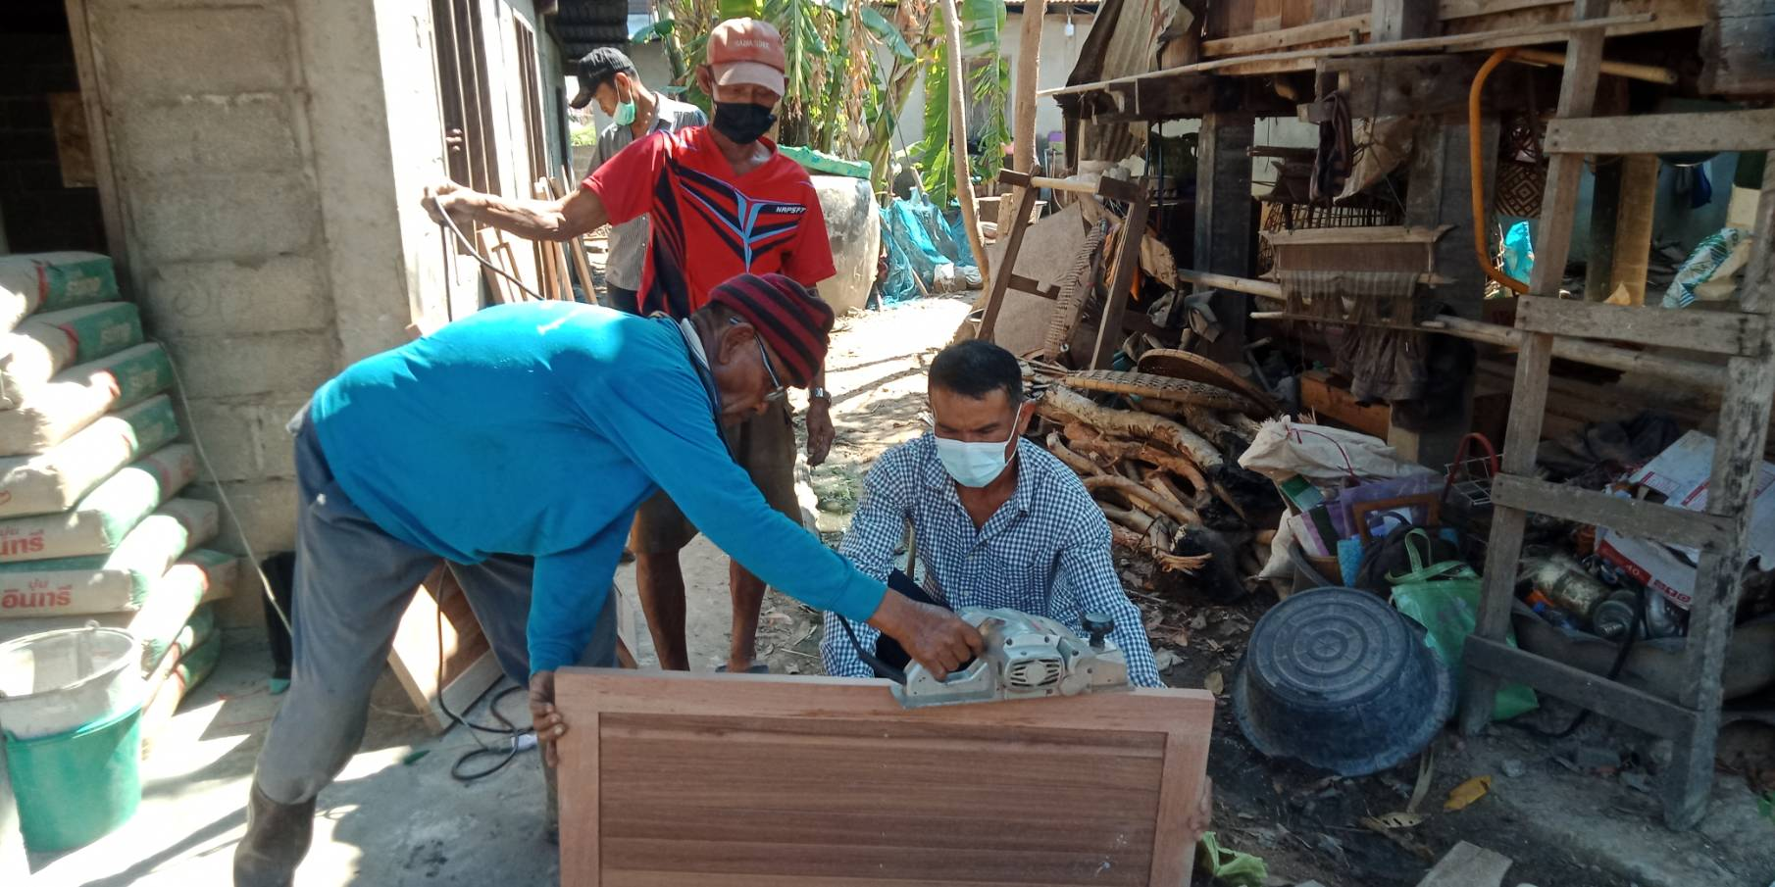
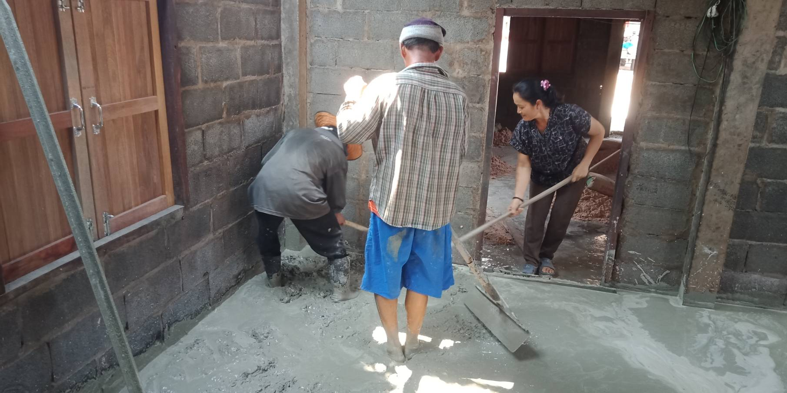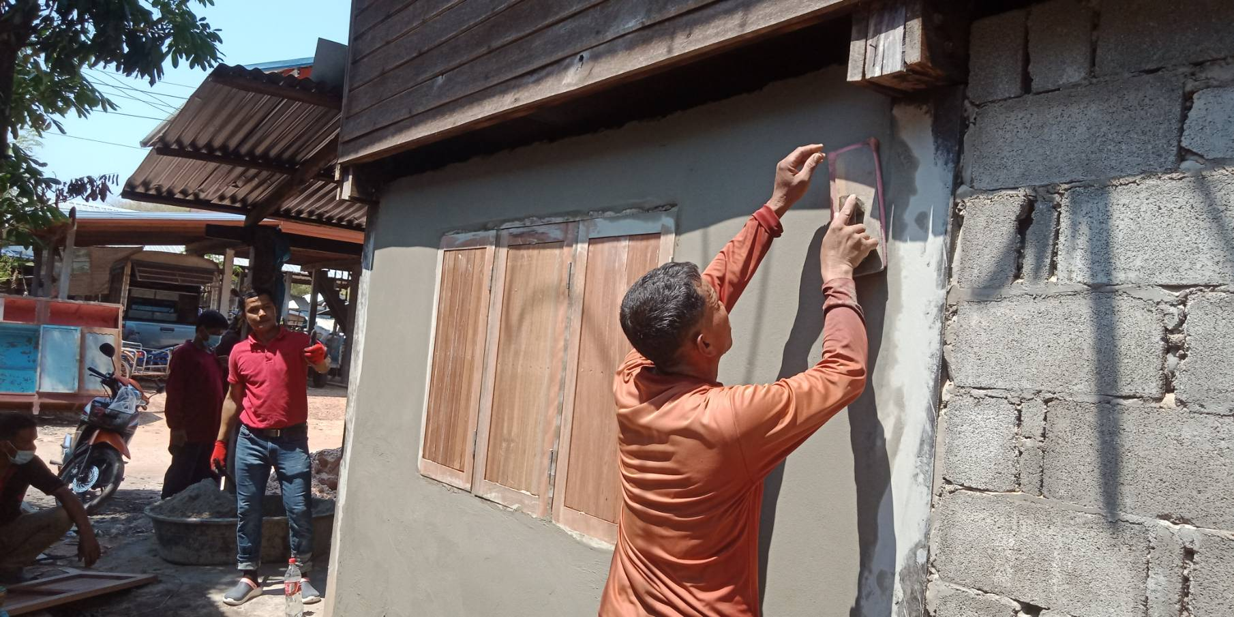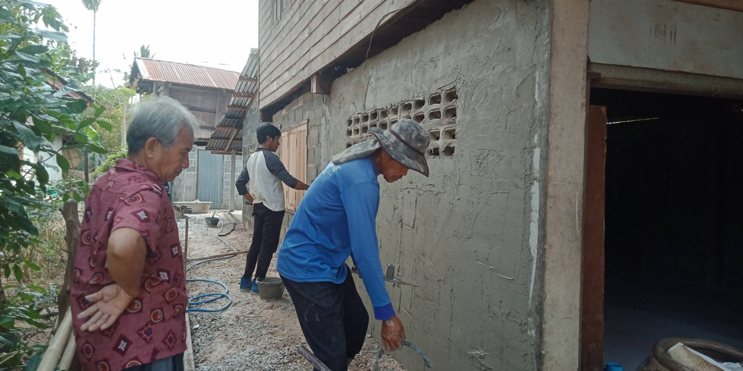
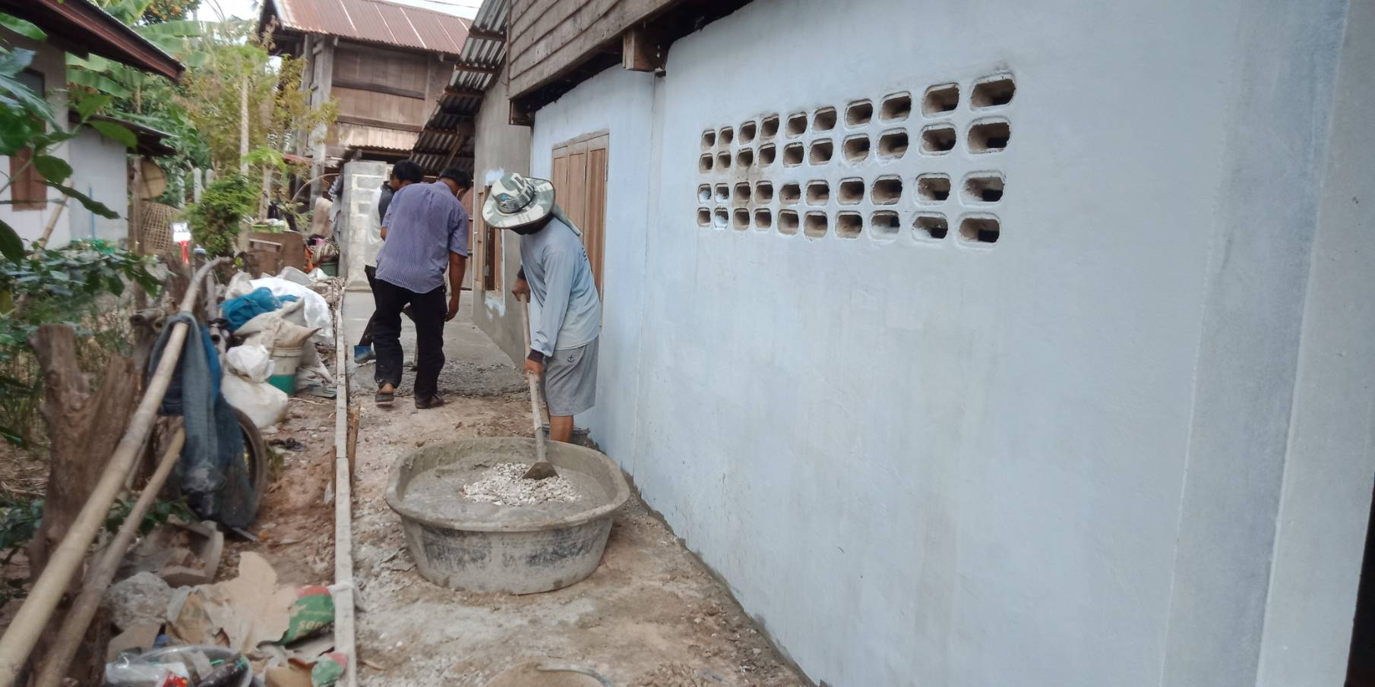
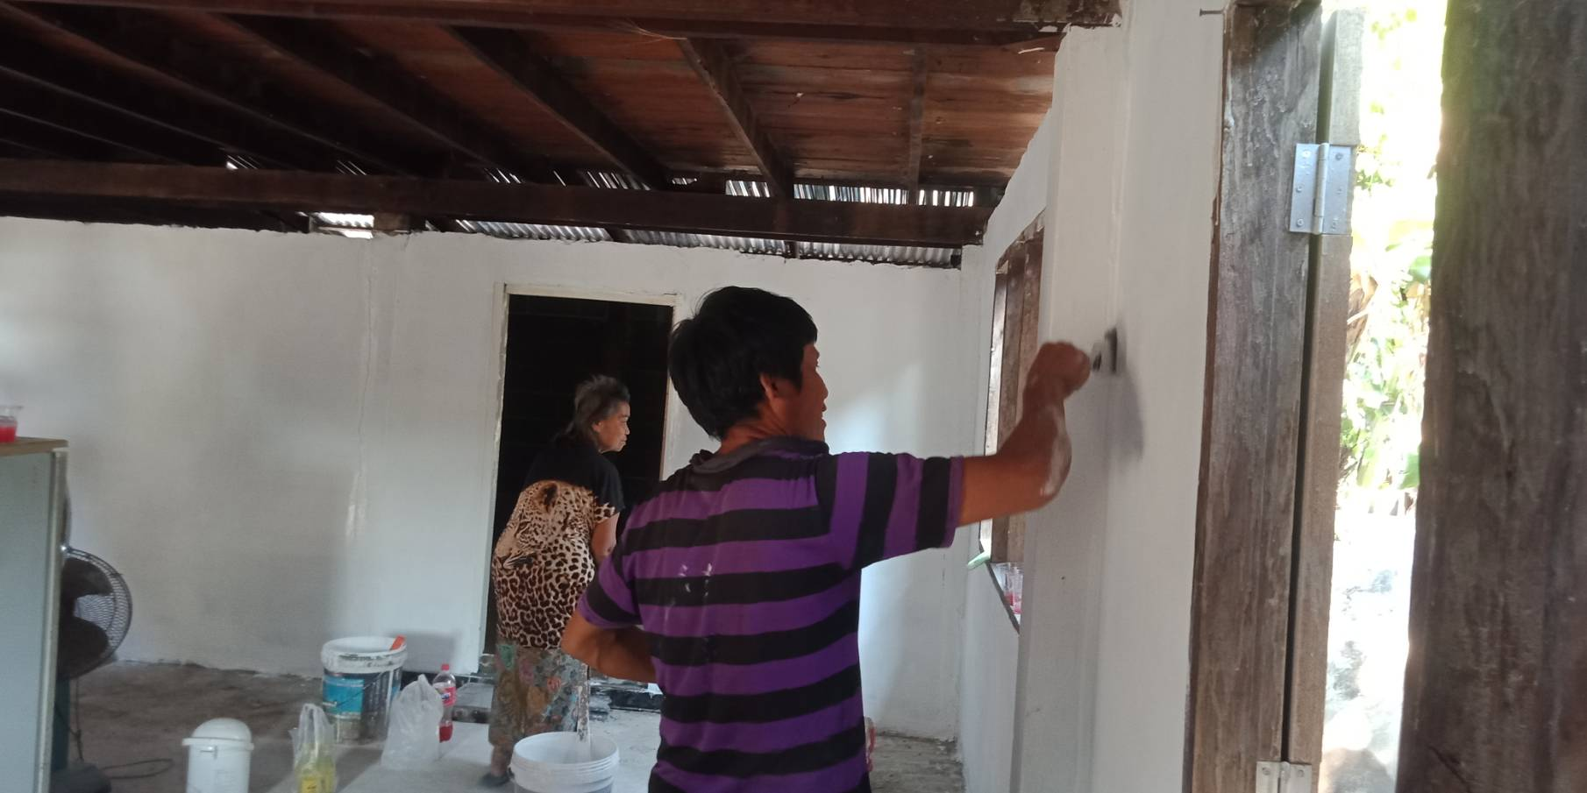
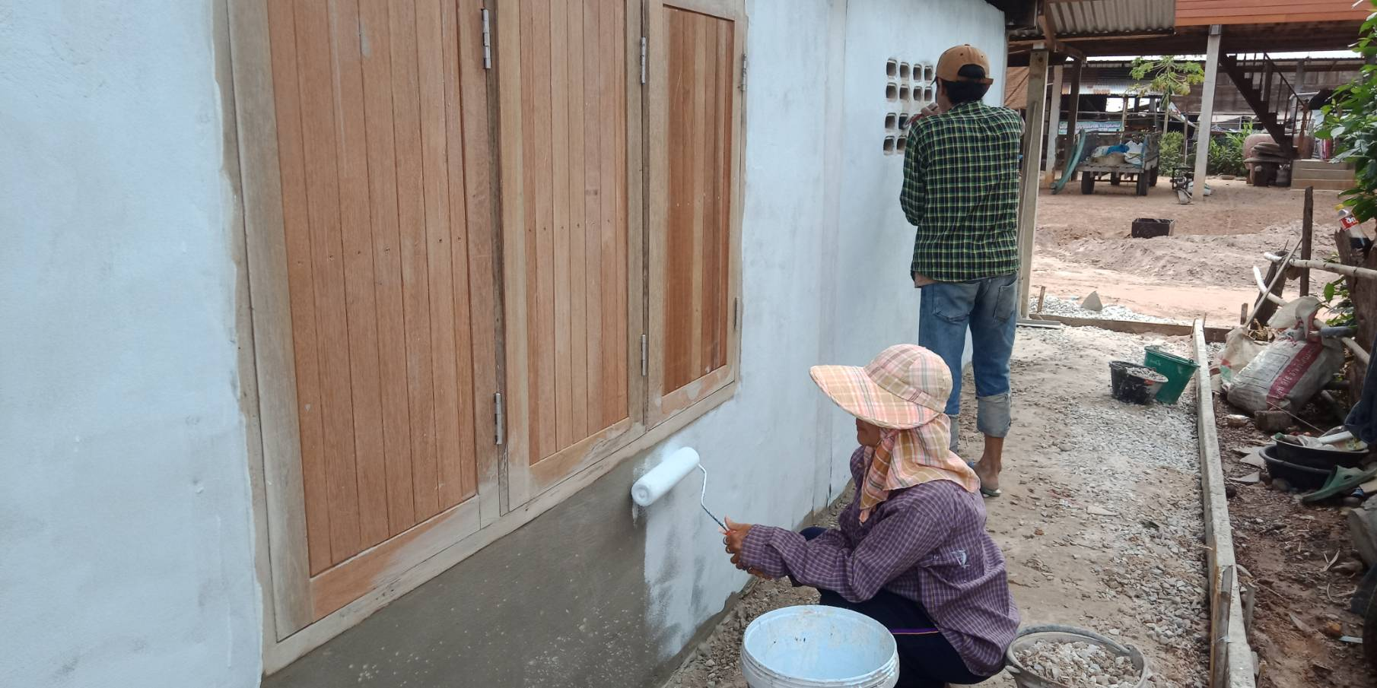
ภาพหลังการดำเนินการแซ่มแซม

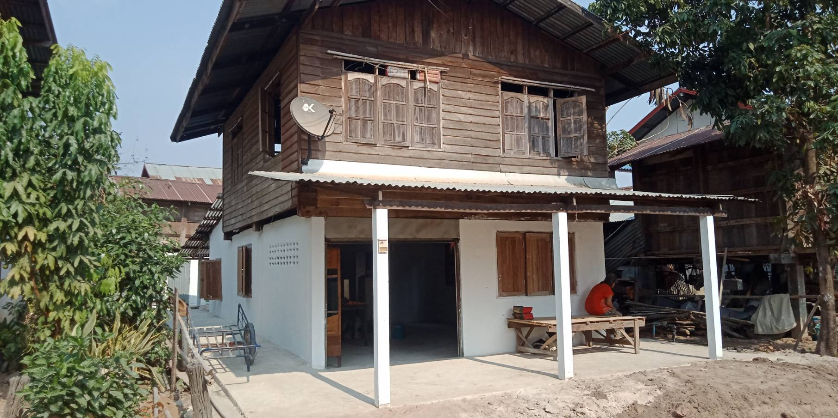
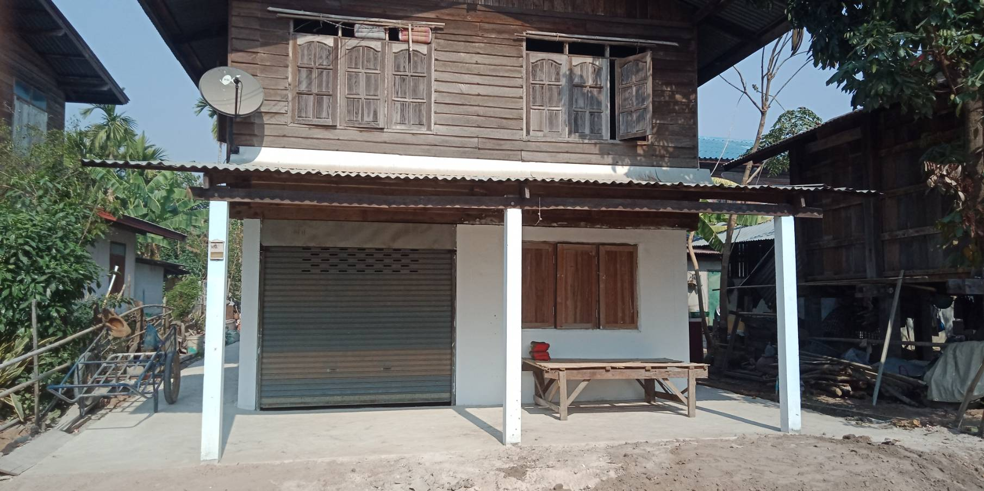
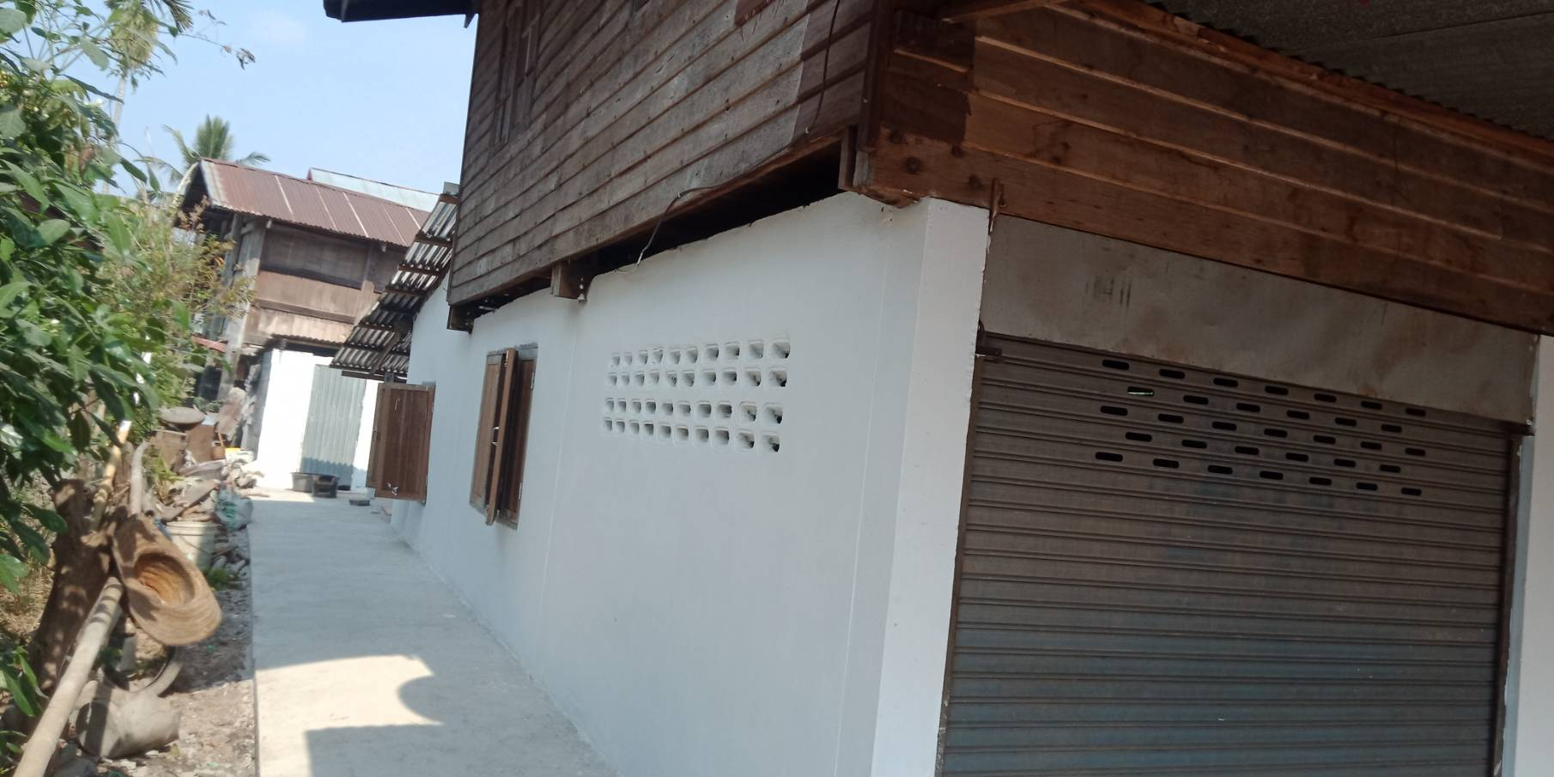
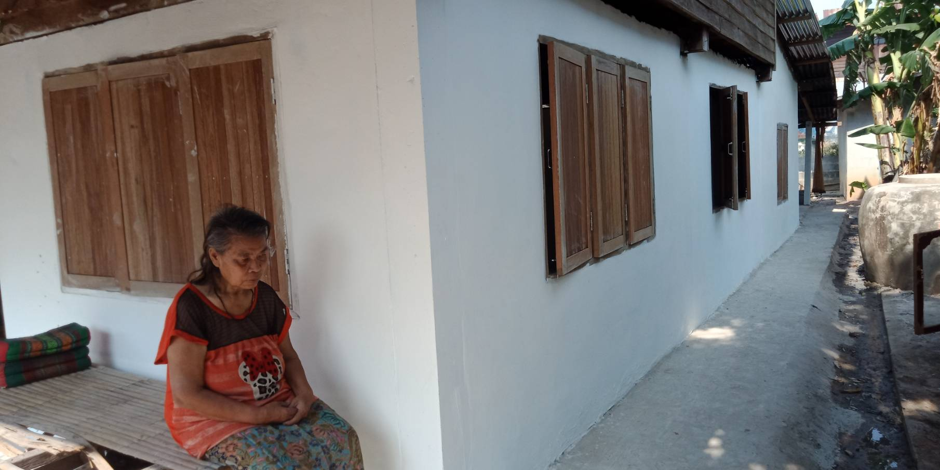
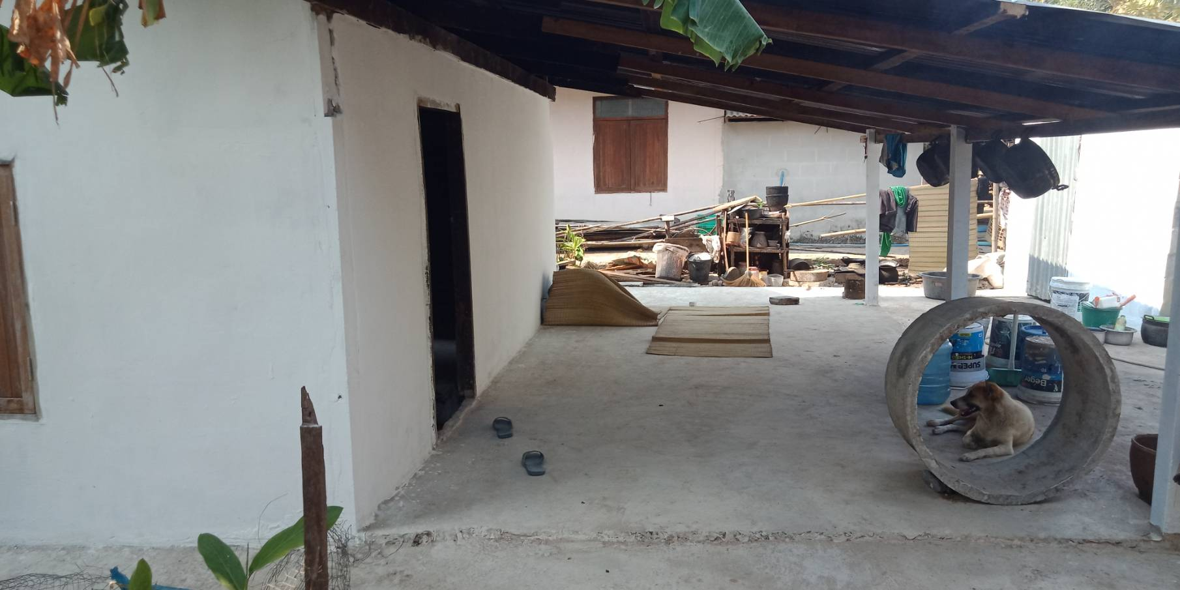
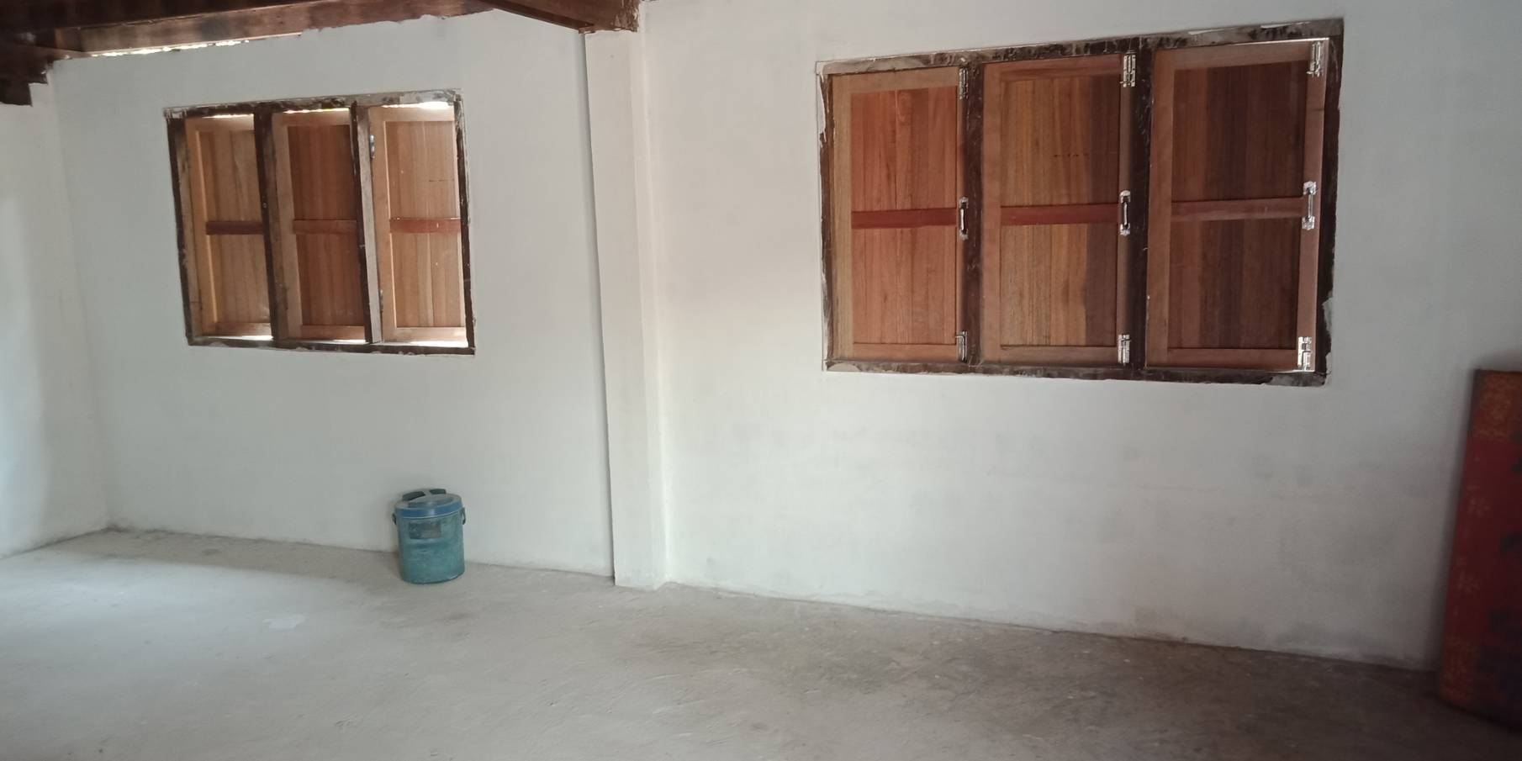

รายชื่อคนพิการที่รับการปรับสภาพแวดล้อมที่อยู่อาศัยสำหรับคนพิการ ประจำปีงบประมาณ 2565
ลำดับ  ที่ | ชื่อ-สกุล | เลขบัตรประชาชน  13 หลัก | อายุ  (ปี) | ที่อยู่ |  |  |  |  |  |  | งบดำเนินงาน  (บาท) | วัน/เดือน/ปี  ซ่อมแซม | สิ่งที่ซ่อมแซม  (ระบุ)
 |  |  |  | บ้านเลข  ที่ | หมู่  ที่ | ซอย | ถนน | ตำบล | อำเภอ | จังหวัด | งบดำเนินงาน  (บาท) | วัน/เดือน/ปี  ซ่อมแซม | สิ่งที่ซ่อมแซม  (ระบุ)
1 | นางสุบัน เหลาทอง | 3460500384071 | 59 | 102 | 7 | - | - | เหล่าไฮงาม | กุฉินารายณ์ | กาฬสินธุ์ | 40,000 | 4-9 มีนาคม 2565 | หน้าต่าง,ผนังบ้าน ,หลังคา ,ประตู,พื้น

ลายมือชื่อ..............................................................ผู้รายงาน
(นางสาวบุตรชะมรี สุพร)
นักพัฒนาชุมชน ชำนาญการ
วันที่ 14 มีนาคม พ.ศ.2565

ส่วนที่ 1
แบบรายงานปรับสภาพสภาพแวดล้อมที่อยู่อาศัยสำหรับคนพิการ
ประจำปีงบประมาณ 2565

นางสุบัน เหลาทอง บ้านเลขที่ 102 หมู่ที่ 7
ตำบลเหล่าไฮงาม อำเภอกุฉินารายณ์ จังหวัดกาฬสินธุ์

ส่วนที่ 2
เอกสารการใช้งบประมาณปรับสภาพสภาพแวดล้อมที่อยู่อาศัยสำหรับคนพิการ
ประจำปีงบประมาณ 2565

ส่วนที่ 3
ภาพกิจกรรม (ก่อน-ระหว่าง-หลัง)การดำเนินการ
ปรับสภาพสภาพแวดล้อมที่อยู่อาศัยสำหรับคนพิการ


รายงานสรุปการปรับสภาพแวดล้อมที่อยู่อาศัยสำหรับคนพิการ
ประจำปีงบประมาณ พ.ศ.2565
สำนักงานพัฒนาสังคมและความมั่นคงของมนุษย์จังหวัดกาฬสินธุ์

โดย องค์การบริหารส่วนตำบลเหล่าไฮงาม
อำเภอกุฉินารายณ์ จังหวัดกาฬสินธุ์

/งานพัฒนาชุมชน สป.

